“Әлки хәбәрләре”нә язылу.

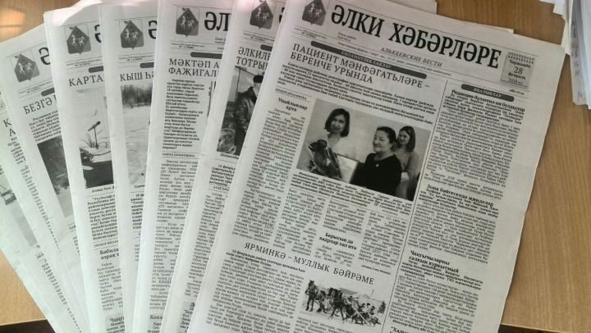
Хөрмәтле укучылар, 2020 елның икенче яртысына газетага язылучылар арасында бүләкләр уйнатырга булдык.
Әбүнәчеләребезгә бакча, йорт-җир кирәк-яраклары өләшәчәкбез. Төп бүләкләребез бер капчык шикәр комы (50 кг) һәм бер капчык катнаш азык булачак. Призлар уйнатуда катнашу өчен “Әлки хәбәрләре”нә алты айга язылу квитанциясен фотога төшереп, ватсап аша редакция телефонына (89393607802) җибәрергә яисә күчермәсен хат белән юлларга кирәк.

